Outlook 설정 가이드
Exchange 연결(MAPI)

Outlook 프로필 만들기
다음 설치는 Outlook2010을 기준으로 작성 되었습니다.

- Windows7 화면
  - 제어판에서 “사용자 계정 및 가족 보호 - 메일”을 클릭
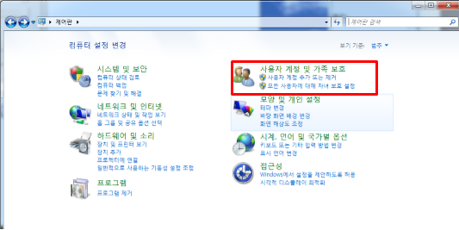

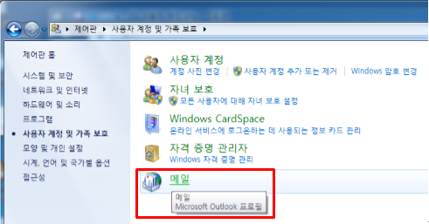

  - “프로필 보기” 클릭
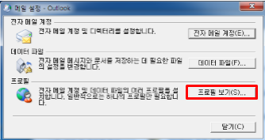

  - “추가” 클릭
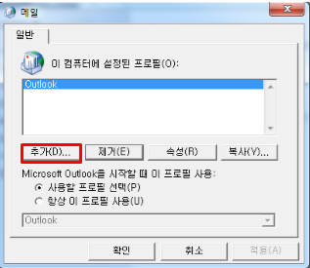

  - 프로필 이름을 입력 하고 확인을 클릭
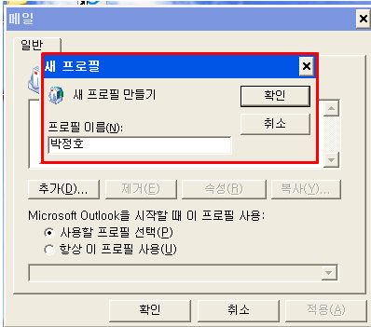

  - “전자 메일 계정” 에 아래 보기와 같이 본인 계정정보를 입력하고 다음을 클릭
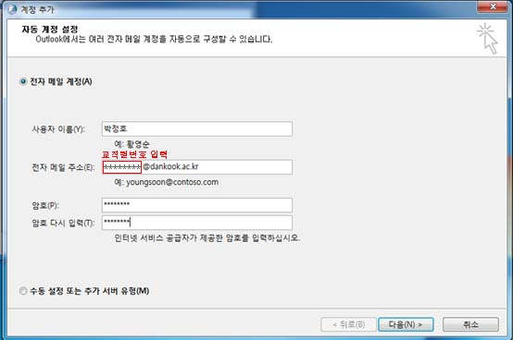

  - 구성이 완료되면 마침 버튼을 클릭합니다.
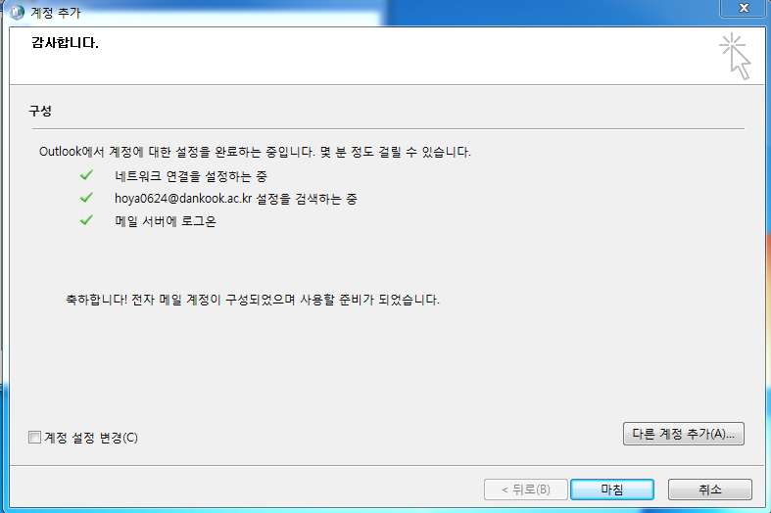

  - 아웃룩2010을 실행 후 아래와 같은 인증 창에서 그룹웨어 패스워드를 입력합니다.
    - 내 자격 증명 기억을 체크하시면 실행 시 암호 입력은 하지 않습니다.
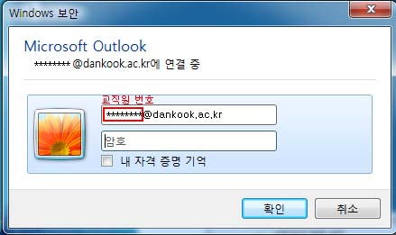
  - 처음 사용을 위한 프로필 구성 후 사용을 하시면 됩니다.

- Windows XP 화면
  - 제어판에서 “사용자 계정 -> 메일”을 클릭
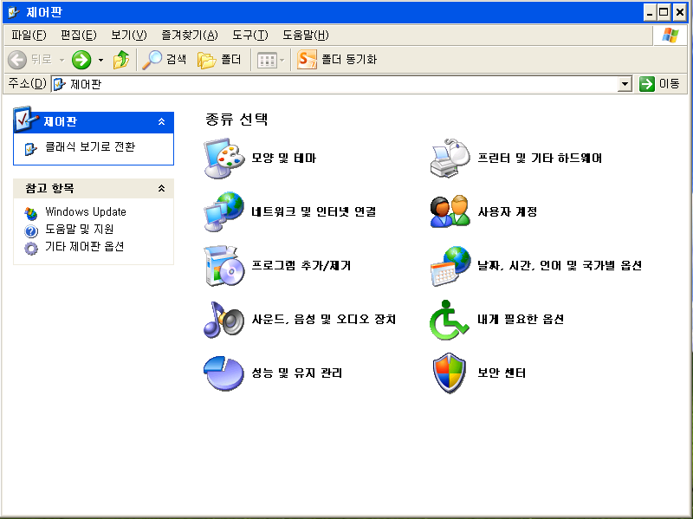

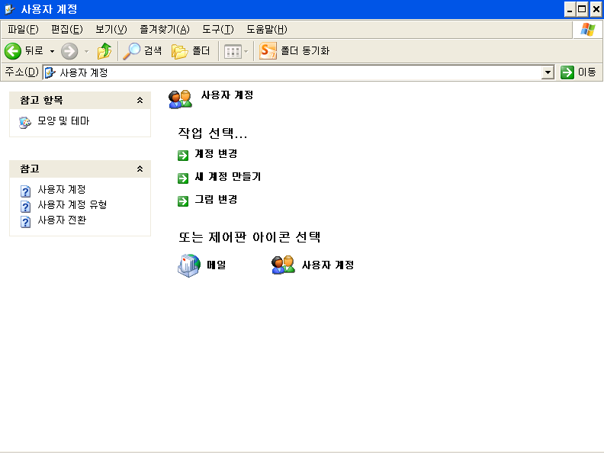

  - 추가를 클릭합니다.
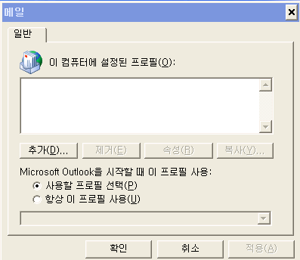

  - 프로필 이름을 입력하고 확인 버튼을 클릭합니다.
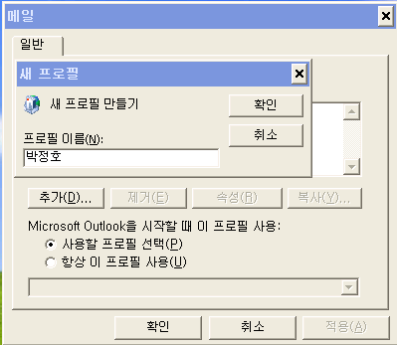

  - “전자 메일 계정” 에 아래 보기와 같이 본인 계정정보를 입력하고 다음을 클릭
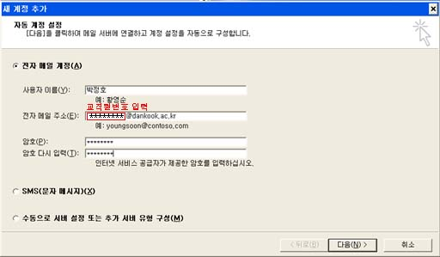

  - 구성이 완료되면 마침 버튼을 클릭합니다.
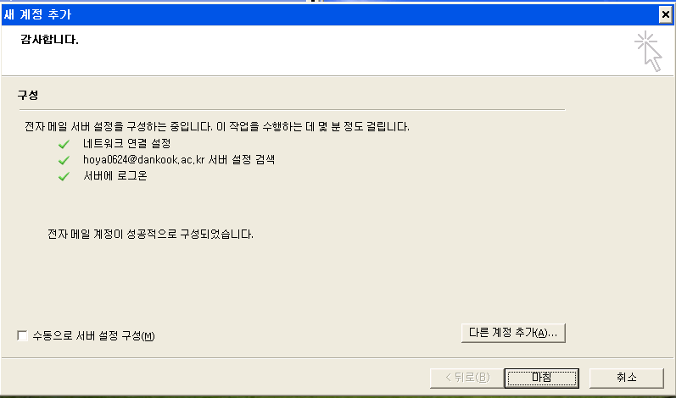

  - 아웃룩2010을 실행 후 아래와 같은 인증 창에서 그룹웨어 패스워드를 입력합니다.
    - 내 자격 증명 기억을 체크하시면 실행 시 암호 입력은 하지 않습니다.
  - 처음 사용을 위한 프로필 구성 후 사용을 하시면 됩니다.

